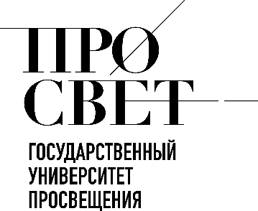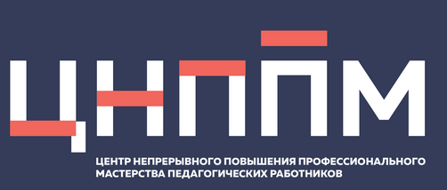

ЕЖЕНЕДЕЛЬНЫЙ ОБЗОР НОВОСТЕЙ
ЦНППМ ГАУДПО МО «ИРО»

02.03.2026-07.03.2026

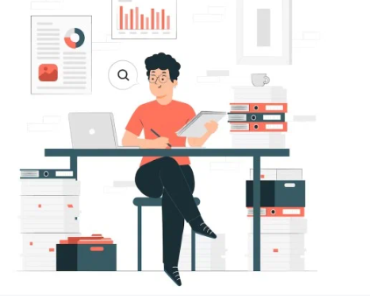

НОВОСТИ МИНИСТЕРСТВА ПРОСВЕЩЕНИЯ РОССИЙСКОЙ ФЕДЕРАЦИИ
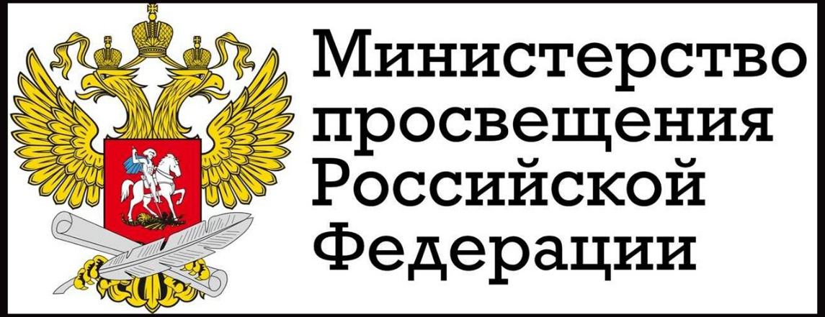
 2 марта 2026 года Российское общество «Знание» совместно с Минпросвещения России и Институтом развития профессионального образования провели форум, посвящённый Дню наставника. Его цели:
- поддержка и развитие института наставничества,
- усиление роли наставника и популяризация наставнической деятельности в обществе
- выражение благодарности тем,, кто готов учить, передавать свой опыт и вдохновлять личным примером!
В рамках основной программы был дан старт конкурсу Знание.Наставники. С приветственным словом к участникам обратится министр просвещения РФ Сергей Кравцов.
На форуме обсудили вопросы:
- преемственности;
- карьерного роста и практики адаптации молодых специалистов;
- опыт успешных наставников из разных сфер — здравоохранения, госслужбы, культуры, спорта.

2 марта 2026 года дан старт Всероссийскому конкурсу «Навигаторы детства».
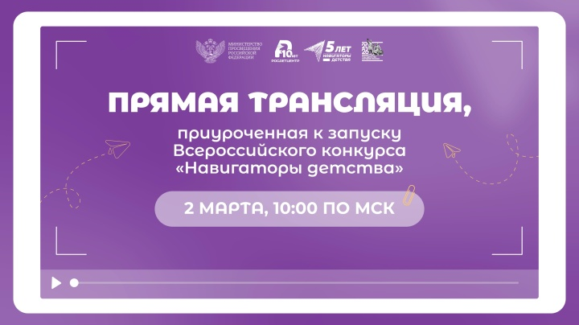
О значимости воспитания в пресс-центре Минпросвещения России рассказали советники директоров по воспитанию, региональные координаторы, специалисты проекта «Навигаторы детства», а также активные родители.
Всероссийский проект «Навигаторы детства» объявил о расширении!
Новая волна проекта стартовала сегодня, в День наставника. Все победители войдут в кадровый резерв системы образования страны и смогут претендовать на должность советника директора по воспитанию в школах и учреждениях среднего профессионального образования.
«Совсем скоро по решению Президента России Владимира Владимировича Путина советники директоров по воспитанию появятся во всех общеобразовательных организациях страны, а значит, ещё больше школьников будут раскрывать таланты, развивать свои способности и лидерские качества при поддержке навигаторов детства», — отметил министр просвещения России Сергей Кравцов.
Новые возможности у навигаторов детства появляются благодаря программам повышения квалификации, которые Росдетцентр ежегодно реализует при поддержке Минпросвещения России на базе Центра знаний «Машук», Международного детского центра «Артек», всероссийских детских центров, ведущих педвузов страны, институтов развития образования и институтов повышения квалификации — всего задействованы 128 авторитетных площадок. Победители нового сезона конкурса пройдут обновлённый курс для советников директоров по воспитанию, подготовленный Учебным центром Росдетцентра.
Конкурс «Навигаторы детства» пройдёт с 2 марта по 31 декабря 2026 года и с 1 февраля по 31 декабря 2027 года. С 1 по 7 число каждого месяца открывается приём заявок на сайте конкурса навигаторыдетства.рф/.
Организатор — Минпросвещения России и Росдетцентр, который также выступает оператором, при поддержке органов управления образованием регионов России.
 2 марта 2026 года Сергей Кравцов поздравил педагогов, учителей, воспитателей, преподавателей с Днем наставника.
Глава Минпросвещения подчеркнул, что наставники помогают человеку найти свой путь, раскрыть потенциал, стать достойным гражданином своей страны.
«Сегодня институт наставничества охватывает систему образования, производственную сферу и социальную практику. Государство оказывает системную поддержку наставническому движению. Одним из ключевых шагов в этом направлении стала Концепция развития наставничества до 2030 года, утвержденная Правительством», – сказал министр просвещения Сергей Кравцов.
Также в этот праздничный день министр выразил искреннюю благодарность всем наставникам – учителям, воспитателям, мастерам производственного обучения, опытным специалистам на предприятиях.
«Ваш труд, терпение и мудрость формируют будущее нашей страны. Вы вкладываете душу в каждого воспитанника, зажигаете сердца, помогаете наставляемым поверить в себя. Желаю вам крепкого здоровья, профессиональных успехов, благодарных учеников и новых свершений! Пусть ваша мудрость и опыт всегда будут востребованы, а дело, которому вы служите, приносит радость и удовлетворение», – отметил Сергей Кравцов.
3 марта 2026 года состоялось заседание Межведомственной комиссии по историческому просвещению. Мероприятие прошло под председательством помощника Президента РФ Владимира Мединского.
Сергей Кравцов: «С 2027/28 учебного года будет введён обязательный устный экзамен по истории для выпускников 9-х классов»
Глава Минпросвещения подчеркнул, что, начиная с сентября 2026 года все школы страны будут работать по единым государственным учебникам истории, где всеобщая история и история России объединены в них в единый курс, а центральное место отведено нашей стране и традиционным ценностям.
«По поручению Президента России синхронизировали содержание образовательных программ с основным и единым государственными экзаменами. С 1 сентября 2025 года во всех школах введены единые программы. Принято решение о введении устного экзамена по истории в 9-м классе перед основным государственным экзаменом. Это устный экзамен для всех школьников, который проводится в форме допуска к ГИА в январе – апреле. Все материалы будут разработаны в строгом соответствии с содержанием государственных учебников по истории», — сказал глава ведомства.
Подробнее о нововведениях в историческом образовании читайте в MAX max.ru/minprosrf/...

3 марта 2026 года состоялась торжественная церемония в Национальном центре «Россия», министр просвещения Сергей Кравцов вручил награду «Знание.Премия» победителям в номинации «За просветительскую деятельность в образовательной организации». Они были определены в 4 категориях:
- «Просветитель в школе» – Петр Земсков, учитель математики ГБОУ «Челябинский областной многопрофильный лицей-интернат для одаренных детей»
- «Просветитель в системе среднего профессионального образования» – Галина Баранова, директор ГБПОУ КО «Калужский техникум электронных приборов»
- «Советник-просветитель» – Юлия Медведева, советник директора по воспитанию и взаимодействию с детскими общественными объединениями КГБПОУ «Международный колледж сыроделия и профессиональных технологий» г. Барнаула
- «Просветитель в университете» – Татьяна Храмова, доцент кафедры высшей математики ФГБОУ ВО «Сибирский государственный университет телекоммуникаций и информатики».
Сергей Кравцов поблагодарил наставников и отметил особую значимость их деятельности.
«Хочу поздравить всех участников, номинантов и лауреатов пятой, юбилейной “Знание.Премии”. Вчера мы впервые отметили День наставника, который учрежден указом Президента нашей страны. Наставничество играет большую роль в воспитании подрастающего поколения. Наши учителя, мастера производственного обучения становятся примером для своих учеников, передают знания и прививают основные ценности. Благодарю вас за ваш труд», – отметил министр просвещения Сергей Кравцов.
«Знание.Премия» учреждена обществом «Знание» в 2021 году для признания достижений педагогов, лекторов, авторов, популяризаторов науки и других деятелей просвещения.

3 марта 2026 года В Минпросвещения России состоялась встреча министра просвещения Сергея Кравцова с победителями и призёрами всероссийских профессиональных конкурсов, наставниками и педагогами, удостоенными государственных наград.
Мероприятие было приурочено ко Дню наставника и объединило 31 участника из разных регионов России. Все приглашенные войдут в новый Совет по наставничеству, который начнёт свою работу в ближайшее время.
Во время открытия встречи Сергей Кравцов поздравил педагогов с профессиональным праздником и отметил значимость наставничества как системного элемента образовательной политики.
В формате открытых дискуссий гости обсудили актуальные вопросы образования:
- внедрение искусственного интеллекта в образовательный процесс,
- внеурочная деятельность,
- изучение иностранных языков,
- повышение квалификации педагогических кадров,
- Год дошкольного образования,
- наставничество на предприятиях,
- повышение престижа рабочих профессий и многое другое.
В завершение встречи Сергей Кравцов вручил награды отличившимся работникам образования:
- Максиму Астраханцеву, директору и учителю географии иркутского образовательного комплекса «Точка будущего», победителю конкурса «Директор года России — 2025»;
- Полине Лаптевой, советнику по воспитанию Шахунского колледжа аграрной индустрии, победителю премии «Новая философия воспитания»;
- Геннадию Прошину, педагогу военных дисциплин Раифского специального учебно-воспитательного учреждения;
- Глебу Фомину, учителю истории Академического лицея г. Челябинска № 95, призёру конкурса «Учитель года России — 2025»;
- Максиму Янину, руководителю учебно-производственного комплекса «Машиностроение» Рязанского колледжа электроники.

4 марта В Национальном центре «Россия» состоялось заседание оргкомитета по проведению в нашей стране Года единства народов России. Оно прошло под председательством первого заместителя Руководителя Администрации Президента РФ Сергея Кириенко и зампредседателя Правительства РФ Татьяны Голиковой. В мероприятии принял участие министр просвещения России Сергей Кравцов.
На заседании обсудили цели и задачи Года единства народов России, а также подготовку плана мероприятий в 2026 году, основными критериями которых станут общие ценности и цели народов России.
Подробнее в МАХ max.ru/minprosrf/.

НОВОСТИ ИСМО
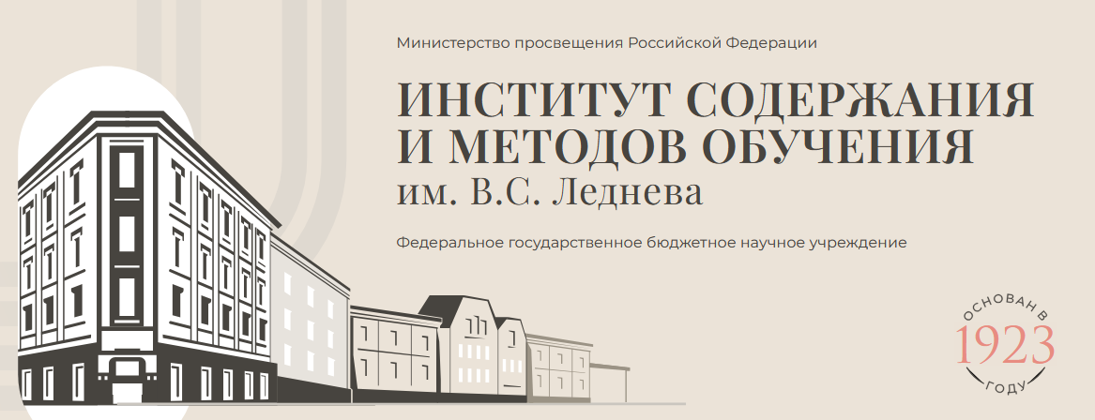

2 марта 2026 года на ИСМО им. В.С. Леднева и платформа КИНОСФЕРУМ.РФ подписали соглашение о сотрудничестве. В рамках партнёрства стороны планируют:
- проведение совместных мероприятий;
- интеграцию верифицированного медиаконтента в Конструктор рабочих программ;
- формирование тематических подборок в социальных сетях к праздникам и памятным датам;
- разработку методических подборок в помощь учителям.
Подписи под документом поставили руководитель ИСМО им. В.С.Леднёва Максим Костенко и генеральный директор КИНОСФЕРУМ.РФ Николай Дубовой.
Сотрудничество открывает новые возможности для всестороннего взаимодействия в рамках развития и продвижения медиаиндустрии для детей и подростков.
Справочно:
Первая национальная платформа детско-юношеского контента «КИНОСФЕРУМ.РФ» — это безопасная и бесплатная платформа для просмотра аудиовизуальных произведений, созданных для школьной аудитории и соответствующих требованиям Федерального закона № 436-ФЗ «О защите детей от информации, причиняющей вред их здоровью и развитию». Одной из ключевых задач платформы является поддержка образовательного процесса, действующего на территории Российской Федерации, художественными произведениями, в том числе рекомендованными к просмотру Министерством просвещения РФ.

4 марта 2026 года прошла Цифровая среда ИСМО «Применение виртуальной и дополненной реальности в школе»
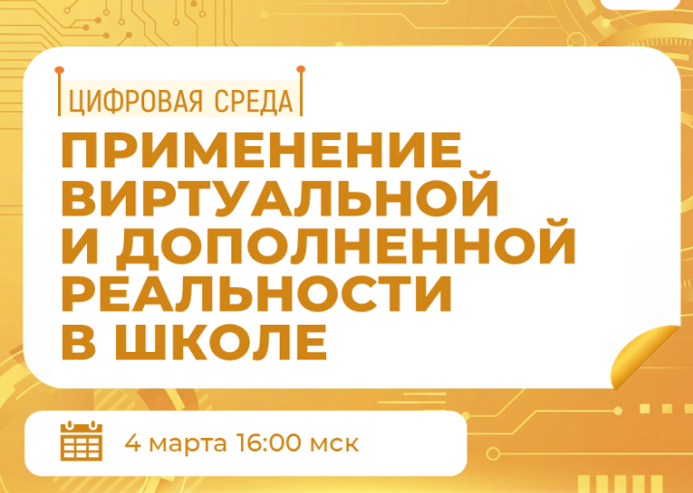
Модератор:
- Разумовский Владислав Андреевич, заместитель заведующего лабораторией информатики информатизации образования ИСМО им. В.С. Леднёва.
Спикеры:
- Пономарев Владимир Геннадьевич, заведующий Лабораторией 3D-моделирования и веб-технологий МГУТУ им. К.Г. Разумовского (ПКУ);
- Пикулев Александр Евгеньевич, руководитель образовательного направления Varwin, организатор всероссийского конкурса «Varwin Хакатон»;
- Тузова Анастасия Александровна, эксперт ИСМО им. В.С. Леднева. Ссылка для подключения
- Как педагогу применять данные технологии на уроках, занятиях внеурочной деятельности и в дополнительном образовании?
- С какими трудностями сталкиваются школы при внедрении подобных решений и как их преодолеть?
- Где учителю найти готовые интерактивные материалы, созданные с использованием сред погружения?
- Почему такие форматы обучения считаются эффективным инструментом для исследовательской и проектной деятельности?
Эти и другие вопросы обсудили в рамках цифровой среды ИСМО, посвящённой теме «Применение виртуальной и дополненной реальности в школе».
Смотрите запись семинара и берите на заметку новые идеи для организации обучения!
Навигация по ключевым моментам:
00:03:32 Технологии виртуальной и дополненной реальности в работе учителя;
00:26:30 Проблемы внедрения этих технологий в образовании и пути их решения;
00:45:52 Возможности применения виртуальной среды для проектной и исследовательской деятельности;
00:50:40 Виртуальные экспозиции музеев и образовательных пространств: организация экскурсий и их интеграция в учебный процесс;
01:08:04 Возможности системы дополнительного образования в освоении детьми технологий виртуальной и дополненной реальности.

5 марта 2026 года В ИСМО им. В.С. Леднева состоялись три экспертные встречи — по физике, химии и информатике.
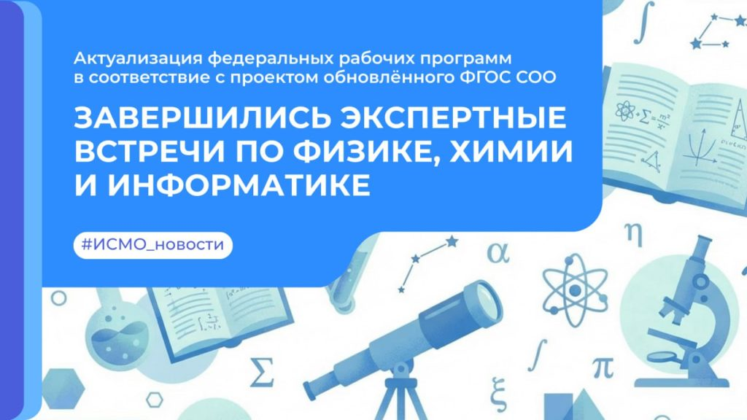
Мероприятия проводились с целью приведения содержания учебных предметов в соответствие с проектом обновлённого ФГОС СОО.
Участниками обсуждений стали авторы школьных учебников, представители Российской академии наук, ведущих вузов страны (МГУ им. М.В. Ломоносова, МПГУ, МФТИ, РГПУ им. А.И. Герцена), разработчики контрольно-измерительных материалов ГИА, а также практикующие учителя.
На совещании, посвящённом обновлению учебного предмета «Физика», эксперты обсудили усиление экспериментальной составляющей курса, эффективное использование нового оборудования и углубление подготовки в профильных лицеях.
В ходе обсуждения обновления содержания предмета «Информатика» акцент был сделан на расширении тем, связанных с искусственным интеллектом и имитационным моделированием, а также на снижении учебной нагрузки за счёт оптимизации программ.
При рассмотрении проекта федеральной рабочей программы по химии особое внимание было уделено конкретизации содержания на базовом и углублённом уровнях, а также отражению вклада предмета в обеспечение технологического суверенитета России.
По итогам встреч будут сформированы предложения по обновлению ФРП, которые укрепят единое образовательное пространство и сохранят лучшие традиции отечественного образования.

4 марта 2026 года подведены итоги Цифровой среды «Технологии виртуальной и дополненной реальности в школе»
- Как педагогу применять данные технологии на уроках, занятиях внеурочной деятельности и в дополнительном образовании?
- С какими трудностями сталкиваются школы при внедрении подобных решений и как их преодолеть?
- Где учителю найти готовые интерактивные материалы, созданные с использованием сред погружения?
- Почему такие форматы обучения считаются эффективным инструментом для исследовательской и проектной деятельности?

НОВОСТИ ИНСТИТУТА РЕАЛИЗАЦИИ ГОСУДАРСТВЕННОЙ ПОЛИТИКИ И ПРОФЕССИОНАЛЬНОГО РАЗВИТИЯ РАБОТНИКОВ ОБРАЗОВАНИЯ

ФГАОУ ВО «ГОСУДАРСТВЕННЫЙ УНИВЕРСИТЕТ ПРОСВЕЩЕНИЯ»
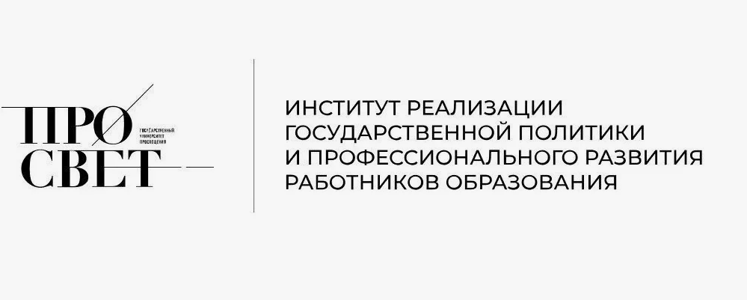
2 марта 2026 года В Министерстве просвещения России открылась выставка факультета изобразительного искусства и народных ремёсел Государственного университета просвещения «Симфония весны»!
Заместитель министра просвещения Ольга Павловна Колударова поблагодарила авторов работ за создание живописных картин и в преддверии 8 марта поздравила участниц церемонии открытия с международным женским днём.
Ректор Государственного университета просвещения Наталия Александровна Наумова отметила уникальную художественную школу факультета изобразительного искусства и народных ремёсел, мастерство её выпускников и уникальность представленных работ — воплощения духовно-нравственных ценностей.
Декан факультета, заслуженный художник Российской Федерации Павел Дмитриевич Чистов подчеркнул, что цветочные росписи, которые представлены в разных коллекциях батиков, точно отражают название — «Симфония весны». Работы выполнены в сложной технике, потому что батик — это и акварель, и графика, и каждая из них требует колоссальных усилий молодого художника и раскрывает его талант.
Зрители вдохновились цветочными композициями на мольбертах и панно и даже смогли поучаствовать в создании художественной росписи на мастер-классах преподавателей факультета:
- «Цветы весны. Художественная кистевая роспись» Татты Николаевны Лавреновой;
- «Букет. Роспись по ткани» Аллы Александровны Лукашенковой.
Выставка познакомила зрителей с традициями русского декоративного искусства, которое бережно передаются из поколения в поколение!

03.03.2026 в Государственном университете просвещения прошла общественная презентация программы развития молодёжной политики «Просвет — экосистема молодёжной политики»!
Её разработала команда Управления воспитательной и социальной работы на проектных сессиях с участием более 500 студентов Просвета.
Проект будет участвовать во Всероссийском конкурсе молодёжных проектов среди вузов в 2026 году Федерального агентства по делам молодёжи. Его реализация пройдёт в 2 этапа: с 1 июня по 30 ноября 2026 года и с марта по ноябрь 2027 года.
Участники выступают с инициативами:
- повышение качества университетской среды;
- расширение границ мероприятий для организации межкультурного диалога в контексте Года единства народов России;
- введение новых межфакультетских форматов спортивных мероприятий;
- взаимодействие молодёжи с бойцами и ветеранами боевых действий с помощью работы с патриотическим клубом «Я горжусь» и Центром военно-патриотического воспитания «Вершина», созданного по инициативе Минпросвещения России;
- расширение практик молодёжного туризма на базе туристического клуба «Альтернатива» и другими.
В рамках программы инициативные студенческие группы, специалисты по молодёжной политике, преподаватели Просвета и партнёрские организации разработали 8 проектных решений:
- Форум лидеров педагогических вузов «СтудЛидер»;
- «Мобильная просветительская школа основ безопасности и защиты Родины»;
- Этнический показ «Эхо традиций»;
- Военно-спортивная гонка «Стратегия Победы»;
- «Студенческое проектное бюро»;
- Школа студенческих медиа педагогических вузов «ЦЕХ»;
- «Карта открытий: 10 мест моей малой Родины»;
- «Сила в движении».
Проект создаст площадку для коммуникации педвузов страны и внесёт вклад в достижение целей национального проекта «Молодёжь и дети»!

НОВОСТИ МИНИСТЕРСТВА ОБРАЗОВАНИЯ И НАУКИ МУРМАНСКОЙ ОБЛАСТИ
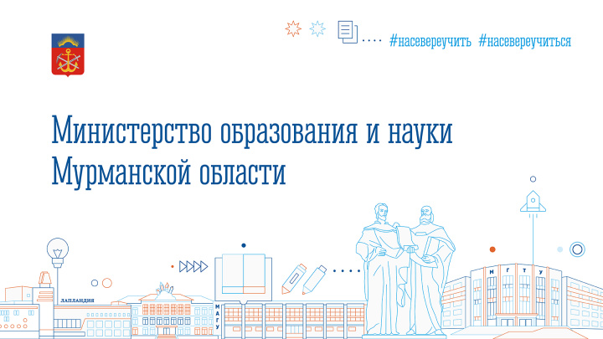
 2 марта 2026 года в Мурманской области подвели итоги реализации губернаторского проекта «Арктическая школа» за 2021–2025 годы и рассказали о конкурсном отборе на 2026 год. С докладом на оперативном совещании выступила министр образования и науки региона Диана Кузнецова
Проект реализуется по инициативе губернатора Андрея Чибиса в рамках плана «На Севере – жить!» и направлен на комплексное обновление образовательных пространств.
«За пять лет из областного бюджета на эти цели направлено более 1 млрд рублей, создано 342 современных пространства в школах, детских садах и учреждениях дополнительного образования. Новые условия обучения обеспечены более чем для 100 тысяч детей. Это системная работа по формированию современной и комфортной образовательной среды», – подчеркнула министр.
Только в 2025 году в рамках программы реализовано 60 проектов по девяти направлениям на общую сумму 200 млн рублей. В школах обновлены актовые и спортивные залы, столовые, открыты инженерные и судостроительные классы, центры беспилотных авиационных систем, робототехники и олимпиадной подготовки «Уникум». В детских садах модернизированы игровые и спортивные пространства, созданы центры «Уникум.Малыш». Организации дополнительного образования впервые получили возможность открыть современные технические лаборатории. Особое внимание уделяется развитию инженерного и естественно-научного образования.
«В регионе функционируют 34 центра олимпиадной подготовки «Уникум» и 21 центр беспилотных авиационных систем, открыты профильные классы «Горняк будущего», «Металлург будущего», «Энергетик будущего», а также судостроительные классы при поддержке индустриальных партнёров. Обучение выстроено в практико-ориентированном формате во взаимодействии с предприятиями региона и Мурманским арктическим университетом. Это позволяет формировать у школьников востребованные компетенции и выстраивать раннюю профориентацию», – сказала глава ведомства.
Диана Кузнецова также обратила внимание, что модернизация инфраструктуры напрямую отражается на образовательных результатах. Мурманская область входит в десятку лидеров по созданию современной образовательной среды, по итогам 2025 года демонстрирует устойчивый рост числа призёров и победителей всероссийских олимпиад, а также высокие результаты по выбору выпускниками ЕГЭ по математике и естественно-научным предметам.
Говоря о перспективах, Диана Кузнецова сообщила, что приём заявок на участие в губернаторском проекте в 2026 году уже стартовал. Предусмотрено 57 грантов по 10 направлениям на общую сумму 200 млн рублей, размер грантов составит от 2,5 до 5 млн рублей. Расширены направления поддержки и увеличен минимальный уровень софинансирования.
«Впервые на базе школ будут созданы фиджитал-центры, продолжится открытие центров беспилотных авиационных систем, судостроения, робототехники, пространств по обучению работе с нейросетями и искусственным интеллектом. Дошкольные учреждения получат возможность создавать современные пространства на прилегающих территориях», – подчеркнула министр.
Конкурсный отбор продлится до 27 марта 2026 года. Заявки принимаются через систему «Электронный бюджет»: https://promote.budget.gov.ru/.
Итоги будут подведены до 9 апреля, соглашения с победителями заключат до 22 апреля, все работы должны быть завершены к началу нового учебного года. Подробная информация размещена на официальном сайте министерства образования и науки Мурманской области: https://minobr.gov-murman.ru/press/news/562829.

3 марта 2026 в Мурманской области стартует региональный этап Всероссийского фестиваля музейных экспозиций образовательных организаций «Без срока давности», который проводится в 2025/26 учебном году.



Фестиваль направлен на сохранение и увековечение памяти о жертвах военных преступлений против мирного населения в годы Великой Отечественной войны 1941–1945 годов, а также на формирование у обучающихся уважительного отношения к исторической правде и фактам. Участникам предстоит представить музейные экспозиции, посвященные трагедии мирного населения, деятельности по сохранению исторической памяти и реализации проекта «Без срока давности».
К участию приглашаются общеобразовательные организации, профессиональные образовательные организации, образовательные организации высшего образования и организации дополнительного образования Мурманской области. Образовательные организации самостоятельно определяют тип музейной экспозиции и тематическое направление.

Муниципальный этап фестиваля пройдет с 16 марта по 17 апреля 2026 года. Пакет документов направляется оператору фестиваля в электронном виде в соответствии с установленными требованиями.

Региональный этап состоится с 20 апреля по 8 мая 2026 года. По его итогам будут определены победители и призеры в каждой категории участников, которые представят Мурманскую область на федеральном этапе.
Подробнее - в положении.

5 марта 2026 года Министр образования и науки Диана Кузнецова поздравила мурманских педагогов – победителей профессиональных конкурсов
В Мурманске подвели итоги городских конкурсов профессионального мастерства педагогов. Участниками торжественной церемонии стали учителя, воспитатели и педагоги дополнительного образования - победители и призёры конкурсов «Воспитать человека», «Сердце отдаю детям», «Ступеньки мастерства», а также фестиваля молодых специалистов «Педагогические надежды».
Конкурсы ежегодно объединяют педагогическое сообщество города, помогают выявлять талантливых специалистов и распространять лучшие образовательные практики. Для многих педагогов участие в них становится возможностью представить собственные методики, обменяться опытом с коллегами и получить профессиональную поддержку.
Педагогов с профессиональными достижениями поздравила министр образования и науки Мурманской области Диана Кузнецова. Она подчеркнула, что мурманские учителя и воспитатели демонстрируют высокий уровень профессионализма, творческий подход к работе и искреннюю заинтересованность в развитии детей.
«Все вы вернетесь к вашим ученикам и воспитанникам немного другими, чем были до этого, и вновь убедитесь, что выбрали одну из самых интересных и важных профессий на земле. Пусть ваш труд всегда будет вам в радость, а наградой становятся и призовые места на таких конкурсах, и - главное - успехи и благодарность ваших детей», - отметила Диана Кузнецова.

НОВОСТИ ЦНППМ ГАУДПО МО
«Институт развития образования»
Сотрудники ЦНППМ за первую неделю марта 2026 года разработали 123 индивидуальных образовательных маршрутов для педагогов Мурманской области с целью совершенствования их профессиональных компетенций.

Сотрудники ЦНППМ осуществляют методическое сопровождение сетевой стажировочной площадки «Современные педагогические стратегии реализации задач исторического просвещения в школьном образовании: подходы, инструменты, развивающий потенциал» на базе МАОУ «Гимназия» г. Полярный и МБОУ гимназия №1 г. Апатиты.
С 02.03.2026 г. сотрудники ЦНППМ осуществляют комплексное методическое сопровождение педагогических работников в процессе прохождения ими индивидуальных образовательных маршрутов по ДПП ««История нашего края» в 5–7 классах». По программе обучается более 270 педагогов.

© 2026 ЦНППМ ГАУДПО МО «ИРО»

